Óraterv
A pedagógus neve: Kónya Zsuzsanna
Műveltség terület: Technika
Tantárgy: Technika
Osztály: 2.b
Az óra témája: A gerincesek, azon belül is az emlősök tulajdonságainak felelevenítése. Szövegfeldolgozás. Macska készítése papírból.
Az óra cél- és feladatrendszere: Beszédkészség, kifejező képesség fejlesztése. Értő olvasás fejlesztése. Szövegértés fejlesztése.
A pontos, precíz feladatvégzés. A szociális kompetenciák fejlesztése az órán való együttműködés során. Problémamegoldó képesség fejlesztése.
Az óra didaktikai feladatai: A meglévő ismeretek felidézése, megerősítése. Motiválás, szemléletesség, tudatosság.
Tantárgyi kapcsolatok: Magyar nyelv- és irodalom: szómagyarázat, szövegértés.
Felhasznált forrás: Szitakötő folyóirat 58. szám
Bene Zoltán: Marosvölgyi Bonifác és a szabadság
Dátum: 2022. 05. 16.

Időkeret | Az óra menete | Nevelési-oktatási stratégia |  |  | Megjegyzések
 |  | Fejlesztési területek | Tanulói munkaformák,  módszerek | Eszközök
1’ | Köszönés, hetesek jelentése. | figyelem | frontális munka |  | napi rutin
10’ | Az óra témájára ráhangolódás, motiváció:  - Kinek van háziállata, miért szereti? Kinek van cicája?  - a gerincesek törzsének, az emlősök osztályának tulajdonságai  - macskákra jellemző tulajdonságok összegyűjtése | figyelem,  emlékezet,  együttműködés,  beszédkészség fejlesztése,  ismeretek mélyítése | frontális munka  - megbeszélés, | macska csontvázának vizsgálata
10’ | Bene Zoltán: Marosvölgyi Bonifác és a szabadság c. írásának elolvasása | olvasás, szövegértés | frontális munka | Szitakötő folyóirat 58. szám  számítógép, projektorral kivetítés | Manul macska képének megnézése
1’ | Célkitűzés:  A mai órán macskát fogunk készíteni papírból. | figyelem | frontális munka  - közlés
1’ | Szükséges anyagok és eszközök előkészítése és szétosztása.  Az elkészített munkadarab bemutatása. | figyelem | frontális munka | tanító által előre megrajzolt kúp a rajzlapra, fekete négyzetek, rafia, olló, ragasztó  (1. sz. melléklet) | napi rutin
20’ | Munkafolyamatok:  - test, fej, farok, fülek, lábak nyírása  - színezés  - ragasztás | figyelem,  együttműködés,  pontosság | frontális munka,  egyéni munka |  | A kúp nyírása után a maradék papírból vágtuk ki a fejet, farkat, füleket és a lábakat.
2’ | Kiállítás az elkészült munkákból. | esztétikai érzék fejlesztése | frontális munka |  | 2. sz mellékletek

Mellékletek
1.számú melléklet:
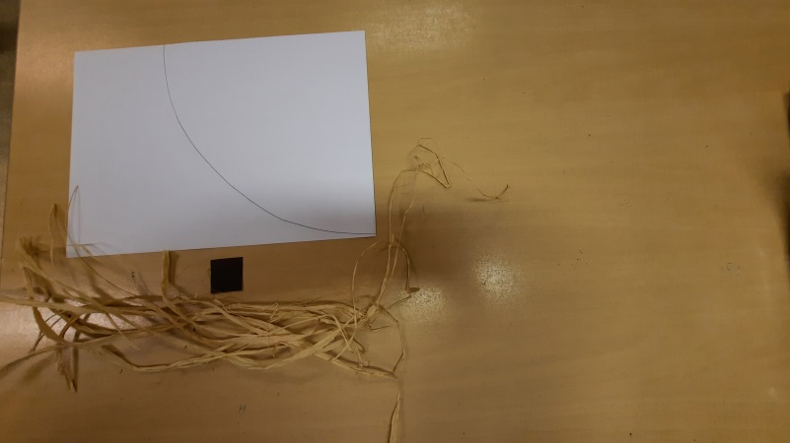
2.számú mellékletek:
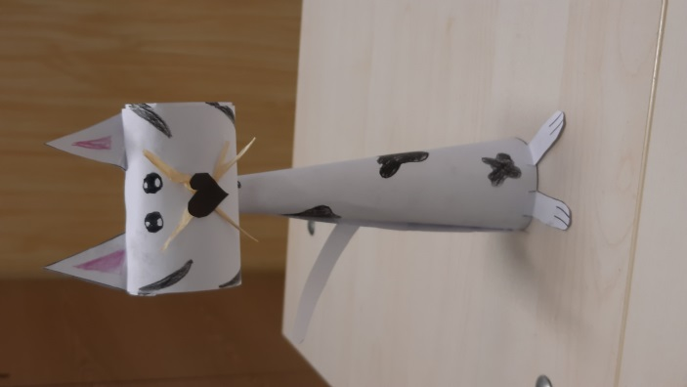kóbor macska 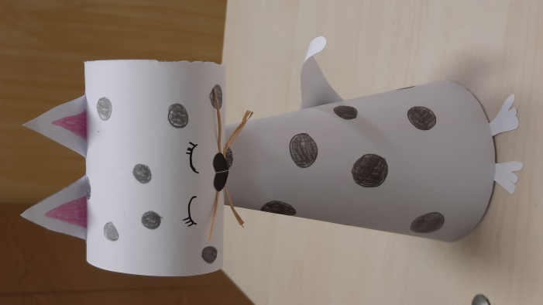 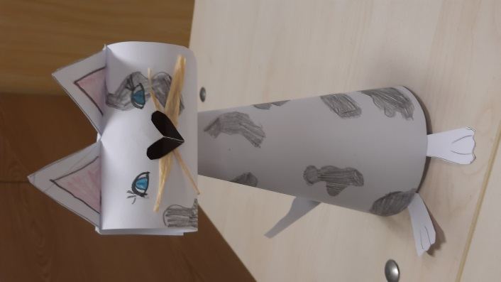 szobacicák
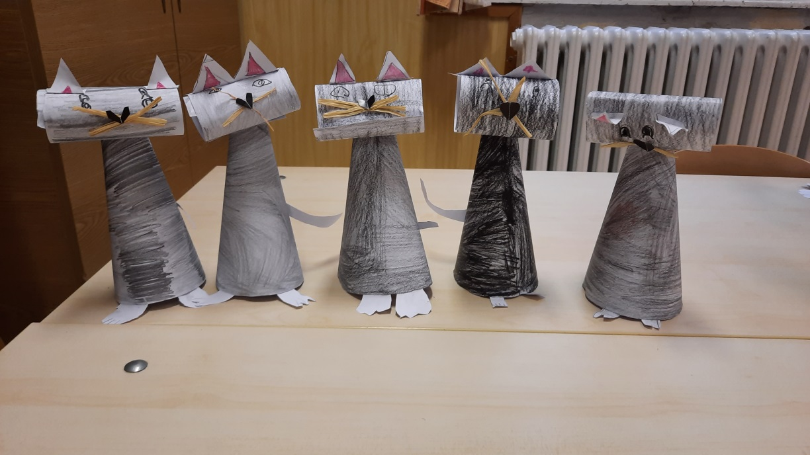 fekete macskák
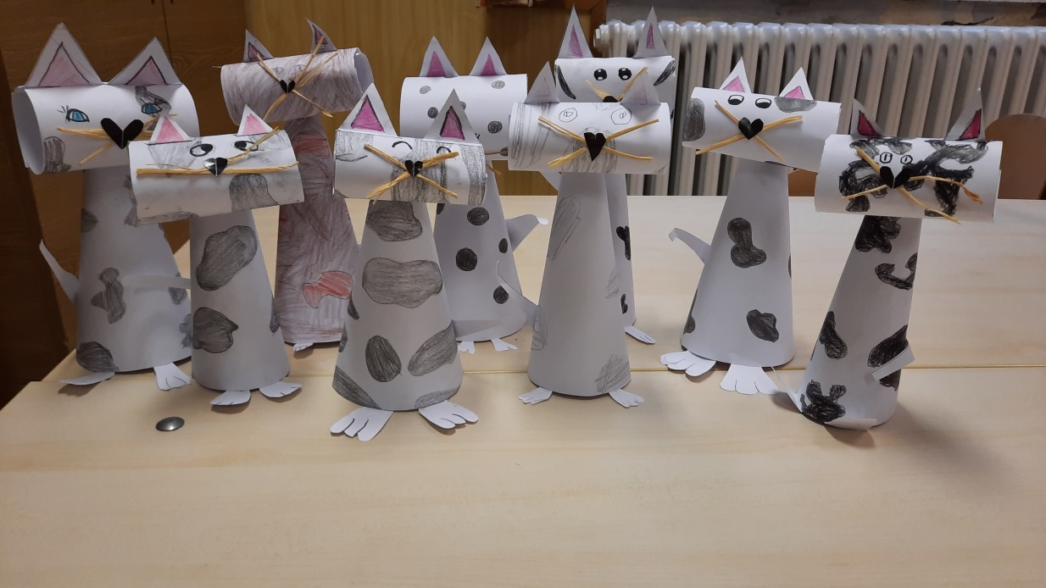 foltos macskák
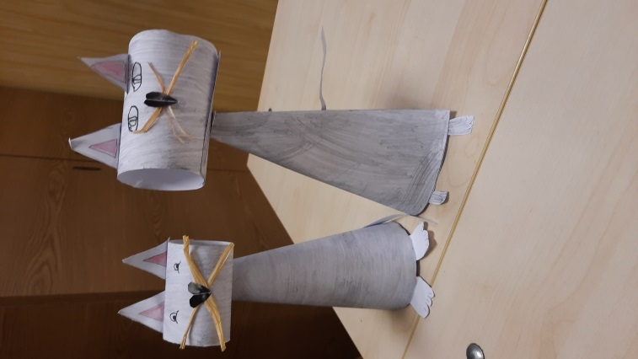szürke cicák 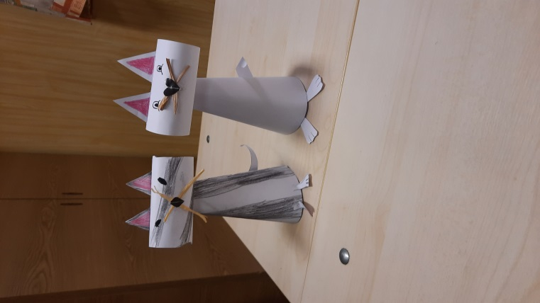csíkos és a fehér cica

